Διατροφικές συνήθειες

Γενικές πληροφορίες
Στην έρευνα, συμμετείχαν 1250 καταναλωτές, από όλη την Ελλάδα. Η έρευνα πραγματοποιήθηκε, το χρονικό διάστημα 1/9/2011-30/9/2011, μέσω ερωτηματολόγιου, που αναρτήθηκε, στην ιστοσελίδα του ΚΕ.Π.ΚΑ. και εκτυπώθηκε, για όσους δεν είχαν πρόσβαση, στο internet. 69,76% των ερωτηματολογίων συμπληρώθηκαν, ηλεκτρονικά και 30,24% συμπληρώθηκαν, γραπτώς. Ακολουθούν μερικές γενικές πληροφορίες, για τους συμμετέχοντες:
Φύλλο:  - Γυναίκες: 62,40%  - Άντρες: 37,60% | Ηλικία:  - Κάτω των 18 χρονών: 0,80%  - 19-39 χρονών: 51,36%  - 40-59 χρονών: 37,76%  - 60-74 χρονών: 8,96%  - 75 και άνω: 1,12%
Οικογενειακή Κατάσταση:  - Έγγαμοι: 57,44%  - Άγαμοι: 42,56%  Παιδιά:  - Ναι: 50,08%  - Όχι: 49,92% | Ηλικία παιδιών:  - Κάτω των 5 χρονών: 22,86%  - 6-13 χρονών: 19,01%  - 14-20 χρονών: 20,94%  - 21 και άνω: 37,19%
Εργασία:  - Μισθωτοί: 46,72%  - Αγρότες: 0,64%  - Μαθητές/Φοιτητές: 8,96%  - Συνταξιούχοι: 12%  - Άνεργοι: 12,16%  - Οικιακά: 3,04%  - Αυτοαπασχολούμενοι: 13,44%  - Άλλο: 3,04% | Εκπαίδευση:  - Στοιχειώδης: 4,48%  - Μέση: 29,12%  - Ανώτατη: 43,52%  - Μεταπτυχιακό: 22,88%
Γυμνάζεστε:  - Ναι: 53,92%  - Όχι: 46,08% | Αν ναι πόση ώρα, ανά εβδομάδα;  - Πάνω από 4 ώρες: 25,29%  - 2-4 ώρες: 34,01%  - 1-2 ώρες: 25,58%  - Κάτω από 1 ώρα: 15,12%

Καθημερινά γεύματα
Ρωτήσαμε ποια γεύματα καταναλώνουν, καθημερινά, οι καταναλωτές και πήραμε τις παρακάτω απαντήσεις:
- Πρωινό: 65,76%
- Μεσημεριανό: 84%
- Βραδινό: 61,76%
- Ενδιάμεσα: 36,16%

Γεύματα εκτός σπιτιού
Ρωτήσαμε πόσες φορές, την εβδομάδα, τρώνε, εκτός σπιτιού και πήραμε τις παρακάτω απαντήσεις:
- 0 φορές: 25,28%
- 1 φορά: 37,60%
- 2-4 φορές: 28,32%
- 5-7 φορές: 7,68%
- Παραπάνω από 8 φορές: 1,12%

Γεύματα σε fast food
Ρωτήσαμε αυτούς, που τρώνε, εκτός σπιτιού, πόσα γεύματα, την εβδομάδα τρώνε, σε fast-food και πήραμε τις παρακάτω απαντήσεις:
- 0 φορές: 48,96%
- 1 φορά: 35,04%
- 2-4 φορές: 14,72%
- 5-7 φορές: 0,80%
- Παραπάνω από 8 φορές: 0,48%

Καθημερινές επιλογές τροφίμων
Ζητήσαμε να καταγράψουν οι συμμετέχοντες τη συχνότητα, με την οποία καταναλώνουν κάποιες, από τις βασικές τροφές, αλλά και τροφές, που έχουν ενταχθεί, στην καθημερινότητά μας. Λάβαμε τις παρακάτω απαντήσεις:
Η Πυραμίδα των Διατροφικών συνηθειών των Ελλήνων Καταναλωτών το 2006
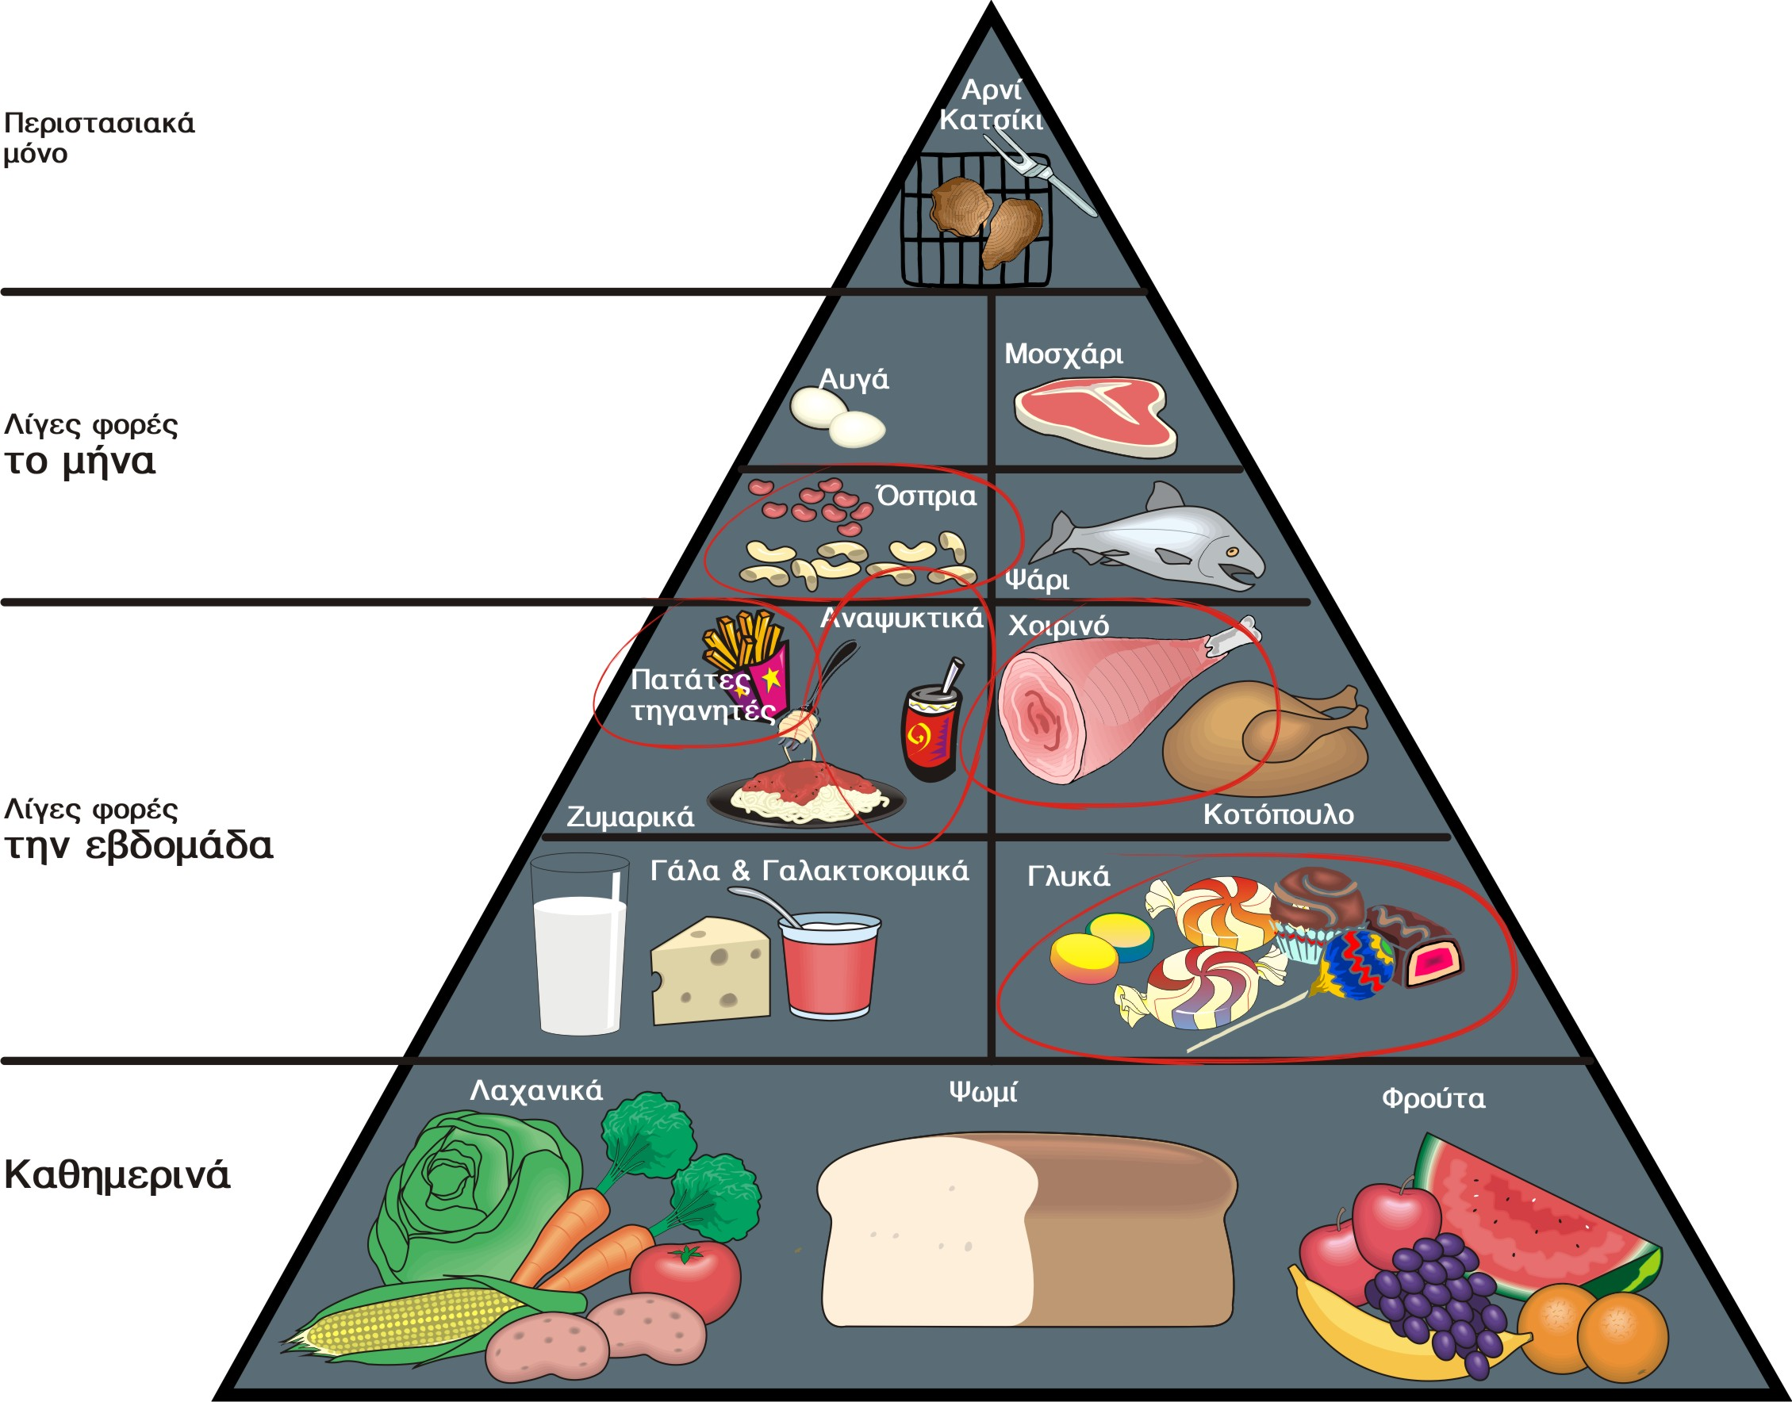

Η Πυραμίδα των Διατροφικών συνηθειών των Ελλήνων Καταναλωτών το 2011

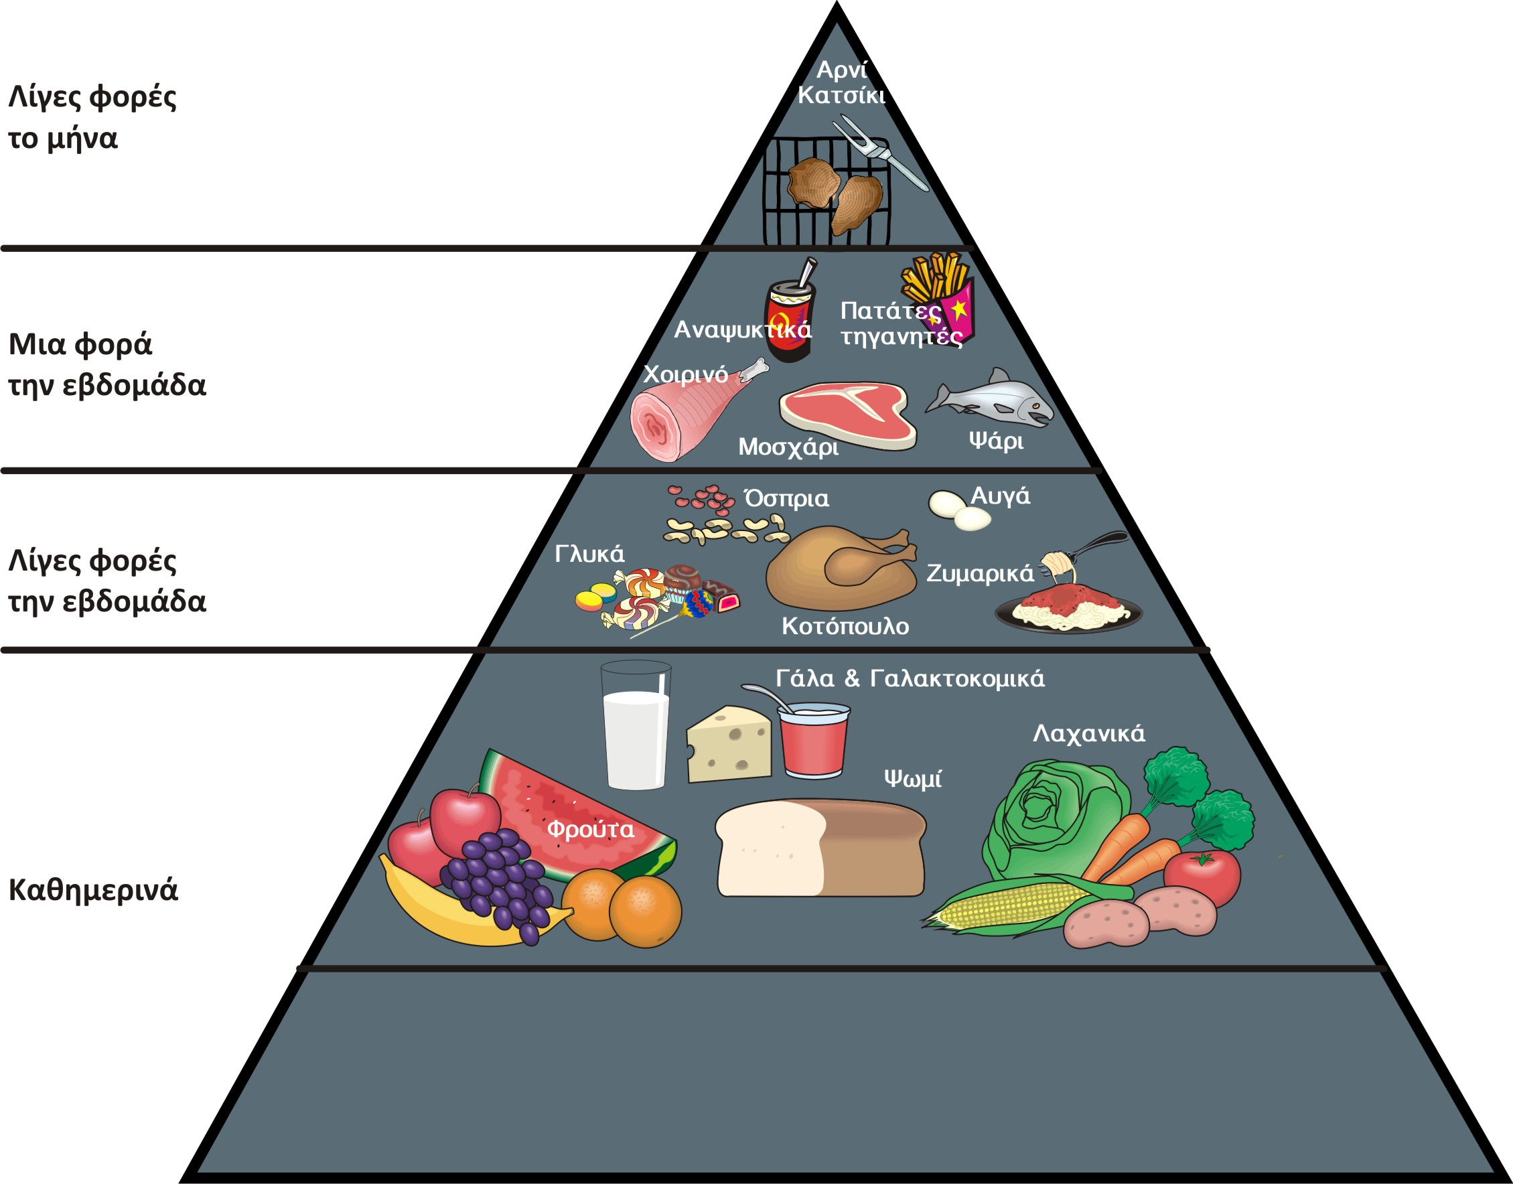

Η Πυραμίδα της Μεσογειακής Διατροφής
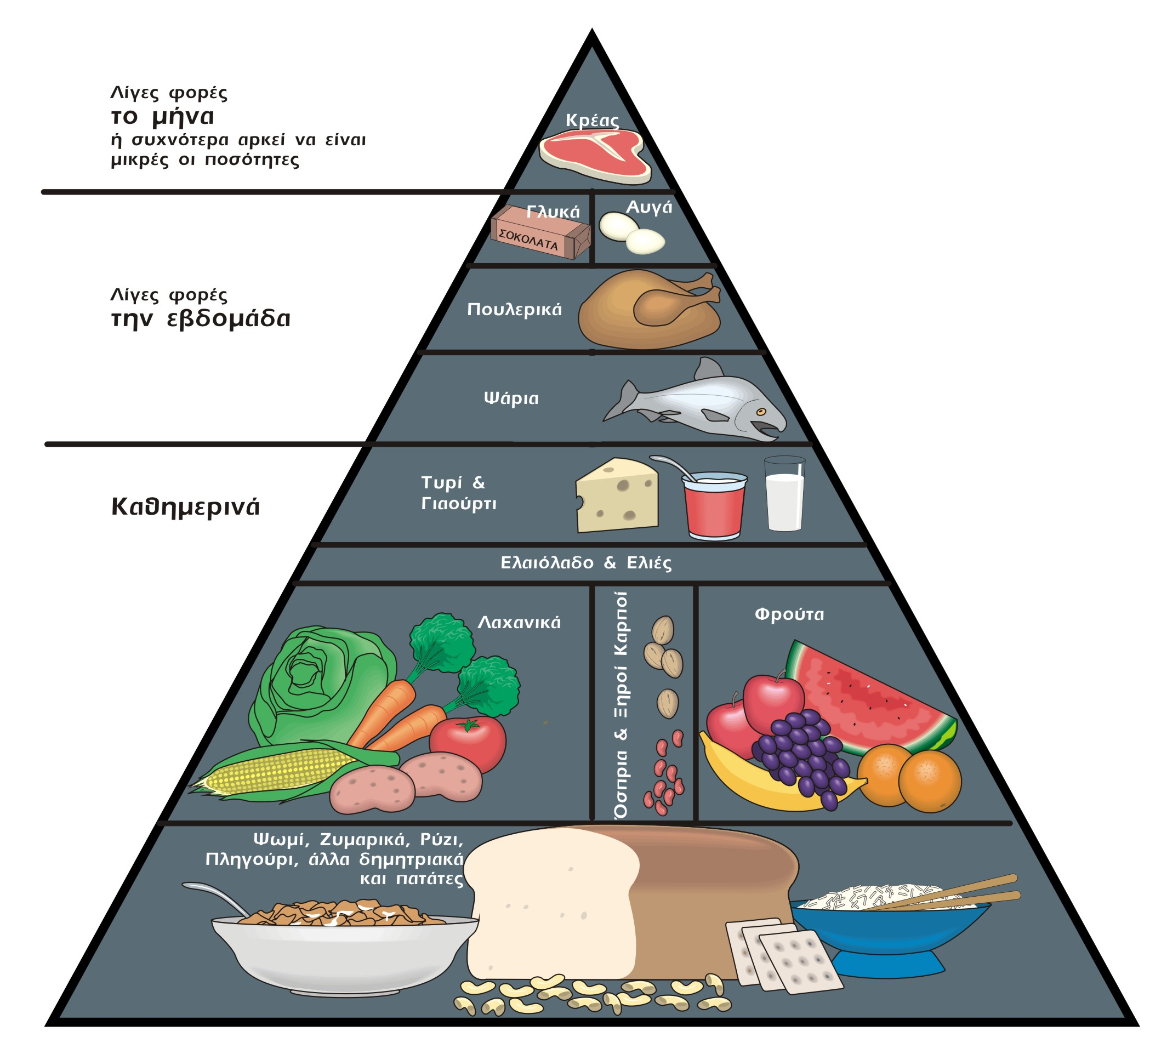

Προβλήματα με τα τρόφιμα
Στο ερώτημα ποια προβλήματα αντιμετωπίζουν οι καταναλωτές, με τα τρόφιμα, λάβαμε τις παρακάτω απαντήσεις:
- Οικονομικό (ακρίβεια): 44,16%
- Ασφάλεια / Υγιεινή: 23,57%
- Κακή ποιότητα: 21,02%
- Κανένα: 11,25%

Αλλαγή διατροφικών συνηθειών
Ρωτήσαμε, αν άλλαξαν, τα τελευταία χρόνια, οι διατροφικές συνήθειες των συμμετεχόντων και πήραμε τις παρακάτω απαντήσεις:
- Άλλαξαν: 72,16%
- Δεν άλλαξαν: 27,52%
- Δεν ξέρω-Δεν απαντώ: 0,32%
Στο ερώτημα, ποια αιτία προκάλεσε τις αλλαγές, στις διατροφικές συνήθειες, λάβαμε τις παρακάτω απαντήσεις:
- Υγεία: 41,76%
- Οικονομική Κατάσταση: 19,91%
- Εργασία: 12,63%
- Οικογενειακή Κατάσταση: 10,71%
- Άλλο: 8,35%
- Τόπος Κατοικίας: 6,64%

Οικονομική κρίση και διατροφικές συνήθειες
Στην ερώτηση, αν η οικονομική κρίση έχει επηρεάσει τη διατροφή τους, το 65,44% απάντησε, θετικά.
Ρωτήσαμε αυτούς, που άλλαξαν τη διατροφή τους, λόγω οικονομικής κρίσης, πώς άλλαξαν οι συνήθειές τους, κατά την αγορά των τροφίμων και οι απαντήσεις, που πήραμε, ήταν:
- Ψάχνουν τα ίδια προϊόντα, με χαμηλότερη τιμή, σε άλλα καταστήματα: 26,69%
- Στράφηκαν, σε προϊόντα, που παράγει το supermarket (ιδιωτικής ετικέτας): 26,32%
- Αγοράζουν, με την ίδια συχνότητα, μόνο τα απαραίτητα: 25,16%
- Αγοράζουν, με την ίδια συχνότητα, μικρότερες ποσότητες: 10,34%
- Αγοράζουν, πιο σπάνια, ίδιες ποσότητες: 8,17%
- Αγοράζουν, συχνότερα, μικρότερες ποσότητες: 3,32%

Συμπεράσματα:
- Οι καταναλωτές, στη χώρα μας, λαμβάνουν, περίπου 2,5 γεύματα, ανά μέρα, ενώ θα έπρεπε να λαμβάνουν τουλάχιστον 3 γεύματα. Πάνω από 3 στους 10 καταναλωτές δε λαμβάνουν πρωινό, που θεωρείται το βασικότερο γεύμα της ημέρας. Ίσως, αυτοί, που δηλώνουν ότι τρώνε πρωινό, εννοούν ένα κουλούρι και έναν καφέ.
- Σε σχέση με το 2006, αυξήθηκε, κατά 4 περίπου μονάδες, το ποσοστό των καταναλωτών, που δεν τρώνε κανένα γεύμα, εκτός σπιτιού (από 21,23%, το 2006, σε 25,28% το 2011). Αυξήθηκε, ελαφρώς, το ποσοστό των καταναλωτών, που γευματίζουν, μόνο μια φορά, την εβδομάδα, εκτός σπιτιού (από 36,57%, το 2006, σε 37,60%, το 2011). Μειώθηκε, κατά περίπου 7 μονάδες το ποσοστό των καταναλωτών, που γευματίζουν, συχνά (2-4 φορές, την εβδομάδα), εκτός σπιτιού (από 35,04% το 2006, σε 28,32% το 2011). Εδώ, φαίνονται, καθαρά, οι επιπτώσεις της οικονομικής κρίσης, σε συνδυασμό με το γεγονός ότι δεν υποχώρησαν, οι τιμές, στα καταστήματα εστίασης.
- Οι μισοί καταναλωτές συνεχίζουν, όπως και το 2006, να μη τρώνε, σε fast food. Αυξήθηκαν, κατά 4 μονάδες, περίπου, αυτοί, που τρώνε, μια φορά, σε fast food (από 31,07%, το 2006, σε 35,04%, το 2011).
- Το γάλα, τα γαλακτοκομικά, το ψωμί, τα λαχανικά και τα φρούτα έχουν μπει, σχεδόν καθημερινά, στο τραπέζι των καταναλωτών. Τα κρέατα (κόκκινα), ψάρια, τηγανητές πατάτες και αναψυκτικά έχουν περιοριστεί, σε μια φορά την εβδομάδα. Τα γλυκά, τα όσπρια, τα ζυμαρικά, το κοτόπουλο και τα αυγά καταναλώνονται, λίγες φορές την εβδομάδα. Τέλος, η κατανάλωση αρνιού και κατσικιού περιορίζεται, σε μια φορά το μήνα. Η οικονομική κρίση φαίνεται ότι έκανε τους καταναλωτές της χώρας μας να επιστρέψουν, πιο κοντά, στη μεσογειακή διατροφή, που αποτελεί την παραδοσιακή μας διατροφή και η οποία είναι αναγνωρισμένη, παγκοσμίως, ως η πιο ισορροπημένη και υγιεινή διατροφή. Σε σχέση, με την αντίστοιχη έρευνα του 2006, η διατροφή μας φαίνεται να βελτιώνεται. Η κατανάλωση χοιρινού, αναψυκτικών, τηγανητών πατατών μειώνεται, ενώ η κατανάλωση γάλακτος, τυροκομικών, ψαριών και οσπρίων αυξάνεται.
- Το 2009, το κυρίαρχο πρόβλημα, με τα τρόφιμα, ήταν η ακρίβεια, με 44,97% ενώ το 2006, η ακρίβεια των τροφίμων αποτελούσε το τρίτο σοβαρότερο πρόβλημα των καταναλωτών, με 20,76%, με την ασφάλεια / υγιεινή, στην πρώτη θέση, με 54,43% και την κακή ποιότητα, στην δεύτερη θέση, με 29,37%. Ίσως, τα διατροφικά σκάνδαλα εκείνης της εποχής, να είχαν θορυβήσει τους καταναλωτές. Σήμερα, παραμένει η ακρίβεια, το σημαντικότερο πρόβλημα, σε ποσοστό 44,16%. Επόμενο σημαντικό πρόβλημα, για τους καταναλωτές είναι η ασφάλεια και η υγιεινή, με 23,57%, μειωμένο, όμως, περίπου, κατά 10 μονάδες. Εντύπωση προκαλεί η αύξηση, κατά περίπου 7,5 μονάδες, του ποσοστού των καταναλωτών, που δηλώνουν ότι δεν έχουν κανένα πρόβλημα.
- Το 72,16 % των καταναλωτών δήλωσαν ότι έχουν αλλάξει οι διατροφικές τους συνήθειες. Το 2006, το ποσοστό, που δήλωνε ότι είχε αλλάξει διατροφικές συνήθειες, ήταν 51,78%. Παρουσιάζεται μια σημαντική αύξηση, κατά 20 και πλέον μονάδες, αυτών, που άλλαξαν διατροφικές συνήθειες, σε σχέση με το 2006.
- Βασική αιτία της αλλαγής των διατροφικών συνηθειών και το 2006 και το 2011 είναι η υγεία, με σχεδόν ίδια ποσοστά (41,74% και 41,76% αντίστοιχα), ενώ η οικονομική κατάσταση, που το 2006, επηρέαζε 2,61% των καταναλωτών, τώρα, επηρεάζει το 19,91%. Υπάρχει μια σημαντική εκτίναξη, κατά 17 μονάδες.
- Το 65,44% των καταναλωτών, έχει αλλάξει τη διατροφή του, λόγω οικονομικής κρίσης.
- 26,69% των καταναλωτών δηλώνουν ότι ψάχνουν, τα ίδια προϊόντα, με χαμηλότερη τιμή, σε άλλα καταστήματα, για να αντιμετωπίσουν την οικονομική κρίση. 26,31% στράφηκαν, σε προϊόντα, που παράγει το super market (ιδιωτικής ετικέτας). 25,16% των καταναλωτών δηλώνουν ότι αγοράζουν, μόνο τα απαραίτητα. Τα ποσοστά αυτά δείχνουν ότι η πλειοψηφία των καταναλωτών, στην Ελλάδα, έχει κάνει σημαντικές αλλαγές, στον τρόπο, που αγοράζει τρόφιμα. Όμως, 7 και πλέον στους 10 καταναλωτές, εξακολουθούν να αγοράζουν τις επώνυμες μάρκες, που αγόραζαν και δεν έχουν κάνει το σημαντικό βήμα της αλλαγής της μάρκας των προϊόντων, για να δώσουν μήνυμα, στους προμηθευτές.

